小学数学西南师大课标版二年级上册
第三单元第一节《6、7的乘法口诀》第1课时活动设计
科目版本 | 小学数学 西南师大版 二年级上册
章 节 | 第三单元第一节
课 名 | 6、7的乘法口诀 第1课时
学习目标 | 1．引导学生经历编口诀的过程，能找出  乘法口诀的规律，进一步培养学生的探索发现能力。  2．能记住6，7的乘法口诀，会用乘法口诀正确求积。  3．让学生初步体验6，7乘法口诀在解决问题中的作用，感受数学的价值。
具体环节设计
教学环节 |  | 内 容
1. 教师上课
1.1情境导入 |  | 星期天，小红、小明一起去逛商场，瞧，他们在买台历呢。你能用我们以前学过的方法帮助他们解决这些问题吗？  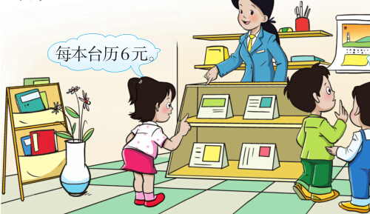
1.2探究新知 |  | 教师：如果买6本、7本、8本、9本台历，分别需要多少元？该怎样列式呢？小组讨论。  小结：六六三十六、六七四十二、六八四十八、六九五十四
（2）请孩子们观察台历，数一数一个星期有多少天。并讨论编写7的乘法口诀。
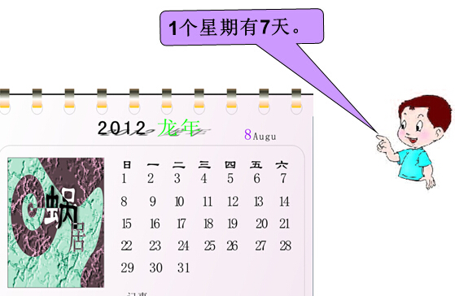
小结：七七四十九、七八五十六、七九六十三
1.3课堂活动 |  | - 摆一摆，算一算  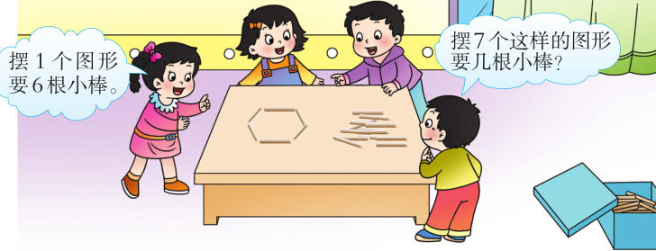
- 对口令
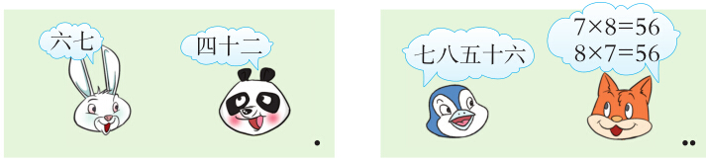
 |  | （3）课堂小结：在今天的课堂上，你有哪些收获呢？
1.4拓展练习 |  | （1）看图列算式。  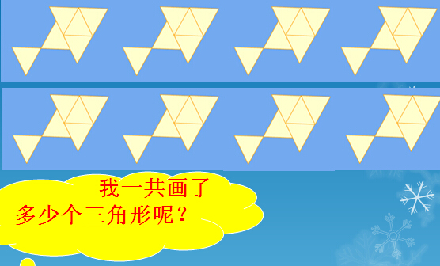
 |  | （2）根据口诀写算式。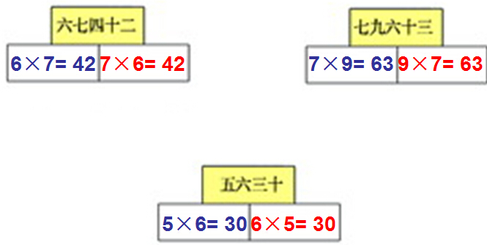
- 解决问题。
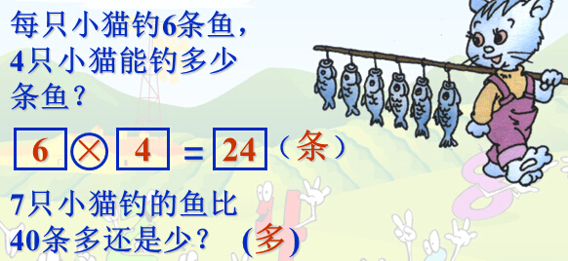
2. 学生自学
2.1跟我学 |  | 义务教育教科书《数学》(西南师大版)  6、7的乘法口诀  二年级上册  视频部分。  学习目标：1．引导学生经历编口诀的过程，能找出乘法口诀的规律，进一步培养学生的探索发现能力。  2．能记住6，7的乘法口诀，会用乘法口诀正确求积。  3．让学生初步体验6，7乘法口诀在解决问题中的作用，感受数学的价值。
2.2跟我练 |  | 我会做  6×2＝ 3×6＝ 5＋6＝ 7×4＝ 5×6＋6＝  6×8＝ 7×6＝ 6×9＝ 5×4＝ 6×7＋7＝  7×9＝ 1×7＝ 7＋7＝ 4×6＝ 8×6＋6＝
答案：
6×2＝12 3×6＝18 5＋6＝11 7×4＝28 5×6＋6＝36
6×8＝48 7×6＝42 6×9＝54 5×4＝20 6×7＋7＝49
7×9＝63 1×7＝7 7＋7＝14 4×6＝24 8×6＋6＝54
3．拓展资源
3.1 |  | 该活动脚本
3.2 |  | 参考教案
3.3 |  | 教学课件PPT
3.4 |  | 常见问题  问题：学生口诀学多了，容易混淆，如何更好记忆口诀？  答：二年级的学生记忆力不是很强，靠机械记忆容易遗忘，所以让学生掌握编写口诀的能力，设计丰富的学习活动，让学生在说规律，写写、摆摆的活动中，亲历编写过程，从而，提高学生观察、分析、概括数学口诀的能力。

